Devoir Surveillé n°3 (2heures)
Le barème est donné à titre indicatif
Exercice n°1: 4 points (1 point par réponse juste -0,5 par réponse fausse).
QCM : Choisir la (ou les) réponse(s) correcte(s).

- Soit f une fonction définie et dérivable sur [-4 ; 4].  La courbe ci-contre représente la fonction f ' dérivée de f.  A .  B f admet un etremum en .  C f est décroissante sur [1 ; + ∞ [.  D La tangente à la courbe représentative de f au point d'abscisse 1 a pour coefficient directeur 2.  E La courbe de f admet deux tangentes horizontales. | 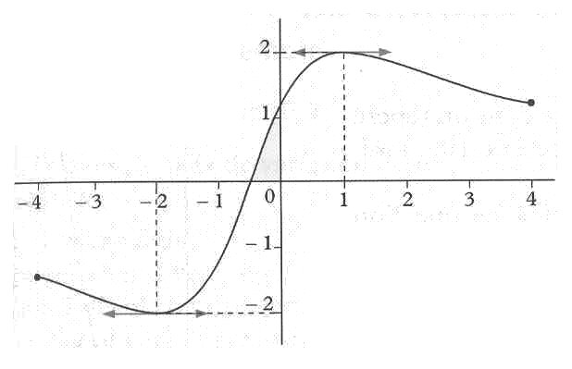
- Soit g la fonction définie par : pour et . Alors :  A pour tout et  B g est croissante sur ]2 ; + ∞ [.  C g admet un extremum relatif en .  D il existe des réels a et b tels que pour tout et, . | 3) Soit h la fonction définie sur par :  A  B  C  D  E
4) La fonction f dérivable sur est représentée par la courbe dessinée ci-contre. Alors :  A f ' est positive sur [-1 ; 2 ].  B f ' est croissante sur [-1 ; 2 ].  C f ' est décroissante sur [-1 ; 4].  D peut -être un polynôme de degré 3. | 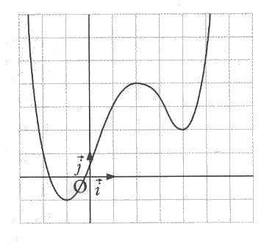

Exercice n°2:6 points
On veut réaliser un toboggan pour les enfants, qui se termine en pente douce.
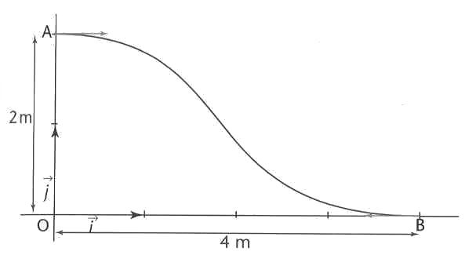
Il doit donc vérifier les conditions suivantes :
- Il doit avoir une tangente en A parallèle au sol.
- Il doit être tangent au sol au point B.
Les coordonnées de A sont donc (0 ; 2) celles de B sont (4 ; 0).
On donne le croquis ci-contre.
Le but du problème est de trouver des fonctions dont les courbes représentatives ont l'allure du toboggan et vérifient les conditions de l'énoncé.
- Une fonction polynôme du premier degré peut-elle convenir? Expliquer pourquoi.
- On décide de donner au toboggan, un profil correspondant à la courbe représentative d'une fonction polynôme P de degré 3 dans un repère avec : .
a) Trouver a, b, c et d pour que P vérifie les conditions données.
b) On considère la fonction h définie sur [0 ; 4] par : .
Etudier les variations de h et donner son tableau de variations.
c) Calculer la pente maximale (c'est à dire le maximum de ) du toboggan dans ce cas.
d) Donner l'équation de la tangente à C_{h} au point d'abscisse 2.

Exercice n°3:2 points
Soient et deux vecteurs du plan tels que et .
- Calculer .
- Soient A, B, C trois points du plan tels que et . Donner une valeur approchée de .

Exercice n°4: 6,5 points
PARTIE A :Question de cours : 1,5 points
Dans un repère orthonormal du plan, pour deux vecteurs quelconques et ,
démontrer que .

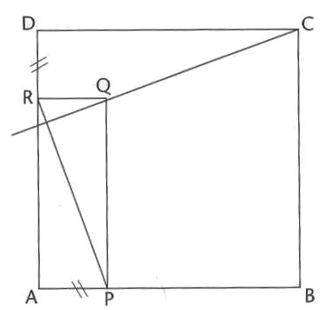
PARTIE B :
On considère un carré ABCD. On construit un rectangle APQR tel que , et .
On veut démonter que les droites (CQ) et (RP) sont perpendiculaires.

- 1ère méthode : 2,5 points
a) Justifier l'égalité .
b) Conclure.
- 2ème méthode : 2,5 points
On considère le repère et on pose AP = x.
a) Donner les coordonnées de C, Q, P et R. On justifiera un minimum.
b) En déduire .
c) Conclure.

Exercice n°5: 1,5 points + bonus Les proportions d'une casserole économique.
Vous êtes-vous demandé pourquoi la hauteur d'une casserole est approximativement égale à son rayon quelle que soit sa contenance?
Pour répondre à cette question, on se propose de résoudre le problème suivant :
Comment fabriquer une casserole de volume V donné avec le moins de métal possible?
On suppose que le prix de revient du manche ne dépend pas des dimensions de la casserole.
L'unité est le centimètre. On note x le rayon du cercle du fond, h la hauteur et A l'aire totale égale à l'aire latérale plus l'aire du fond.
- Question préliminaire : 1,5 points
Etudier les variations sur ]0 ; + ∞[ de la fonction .
- a) Démontrer que .
b) Démontrer que .
- En utilisant les questions 1) et 2), conclure en montrant que h = x.

